Directive européenne 2012/19/UE

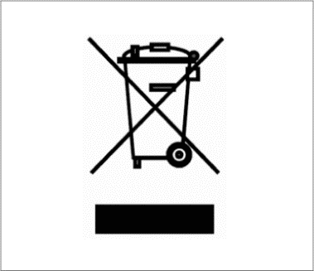
La Directive européenne 2012/19/UE relative aux déchets d’équipements électriques et électroniques (DEEE) a pour objectif de minimaliser l’impact des déchets sur l’environnement.
Les analyseurs hématologiques Swelab Alfa, Swelab Alfa Plus, Swelab Lumi, Medonic M-series, Medonic M-series M32, Medonic M51, Exigo H400, Exigo et Exigo EOS étiquetés du symbole DEEE (voir l'illustration dans la marge) peuvent être aptes à la collecte des déchets et au recyclage de l'équipement au terme de leur vie utile, à condition que l'instrument ait été décontaminé correctement.

La décontamination doit être réalisée par un utilisateur professionnel ou un technicien d'entretien qui adopte les mesures de protection adéquates telles que le port de gants, de lunettes de sécurité et de vêtements de laboratoire appropriés. L'instrument est à considérer comme une pièce infectée et la décontamination doit être effectuée avant sa prise en charge par une entreprise de recyclage.

La décontamination est réalisée en utilisant le Boule Cleaning Kit/Boule EasyCleaner conformément au mode d'emploi (Instruction for Use), y compris la vidange du système suivie du retrait de la tubulure des fluides, des raccords d'admission connectés, du tube à déchets et des béchers de mélange (le cas échéant). Tous les éléments en plastique doivent être séparés et incinérés alors que les pièces métalliques peuvent être traitées à l'autoclave.

Si, pour quelque raison que ce soit, vous éprouvez des difficultés à suivre cette procédure, veuillez contacter votre distributeur local.

